Игра "Двоичная система счисления"
- Конкурс “Считай, не зевай”.
(2 жетона каждому из команды-победителя, если задание сделано идеально, 1 жетон, если были небольшие погрешности, 0 – если грубые ошибки).
Выполнить следующие арифметические действия:
  - Количество цифр в двоичной системе счисления сложить с количеством бит в одном байте (1 байт – 8 бит).
  - Результат умножить на десятичное число, которое в двоичной системе счисления записывается: 100₂.
  - К полученному результату прибавить отличную школьную оценку.
  - Ответ перевести в двоичную систему счисления и представить жюри. Оценивается правильность и скорость выполнения задания
Ответ:
(2+8)*4+5=45
45₁₀ = 101101₂.
- “Художники” эстафета.
(1 жетон каждому игроку команды, которая раскрасила все правильно, и 2-й жетон каждому игроку команды, справившейся первой).
Перед ребятами альбомные листы бумаги и цветные карандаши (6 цветов по количеству детей) с номерами в десятичной системе счисления. Задание: раскрасить рисунок соответствующим цветом.
100 – ЗЕЛЕНЫЙ 4
101 – ГОЛУБОЙ 5
110 - КРАСНЫЙ 6
111 – ЖЕЛТЫЙ 7
1000 – КОРИЧНЕВЫЙ 8
1001 – ЧЕРНЫЙ 9
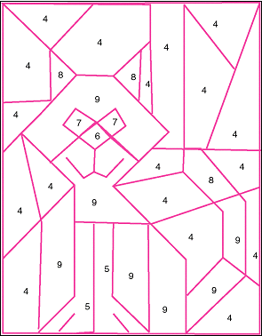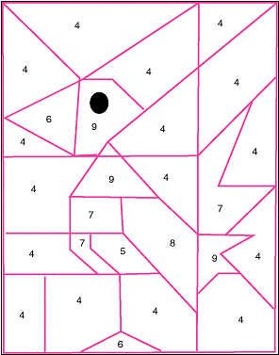
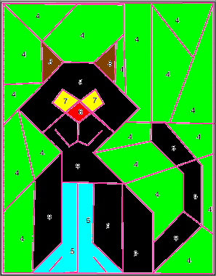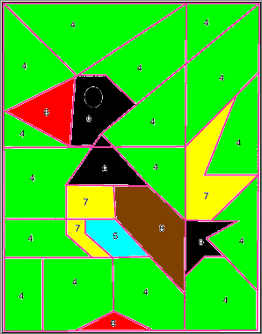
- Определить, в чем заключается “неразбериха” стихотворения
(1 жетон каждому из команды, если задача выполнена верно).
Ей было 1100 лет.
Она в 101 класс ходила.
В портфеле по 100 книг носила.
Всё это правда, а не бред.
Когда, пыля десятком ног,
Она шагала по дороге,
За ней всегда бежал щенок
С одним хвостом, зато стоногий.
Она ловила каждый звук
Своими десятью ушами,
И 10 загорелых рук
Портфель и поводок держали.
И 10 тёмно - синих глаз
Оглядывали мир привычно.
Но станет всё совсем обычным,
Когда поймете наш рассказ.

- Русская поговорка. (Задание оценивается 5-ю баллами.)
Здесь зашифрована известная русская поговорка. Прочитайте ее, двигаясь с помощью двоичных цифр в определенной последовательности (по возрастанию).
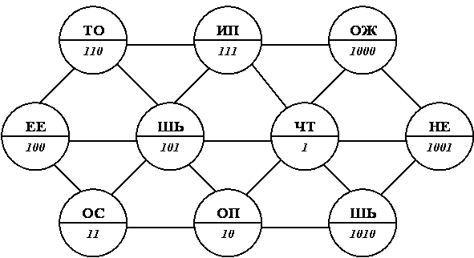
(Ответ: ЧТО ПОСЕЕШЬ, ТО И ПОЖНЕШЬ)
6. Рождение цветка. (Задание оценивается 5-ю баллами.)
Понаблюдаем за рождением цветка: сначала появился один листочек, затем второй … и вот распустился бутон. Постепенно подрастая, цветок показывает нам некоторое двоичное число. Если вы до конца проследите за ростом цветка, то узнаете, сколько дней ему понадобилось, чтобы вырасти.
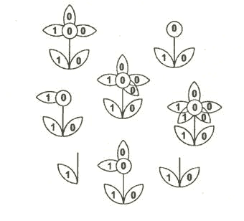
(Ответ: 10010001₂=145 дней)

- Подведение итогов.
( подсчет жетонов у каждого игрока, итоговое слово жюри о командах, особое мнение жюри оценивается дополнительным жетоном )
5 жетонов и больше – оценка “5”
4 жетона – оценка “4” и т.д.

